TMB-366



ROBOT PETRIN

Manuel d’utilisation
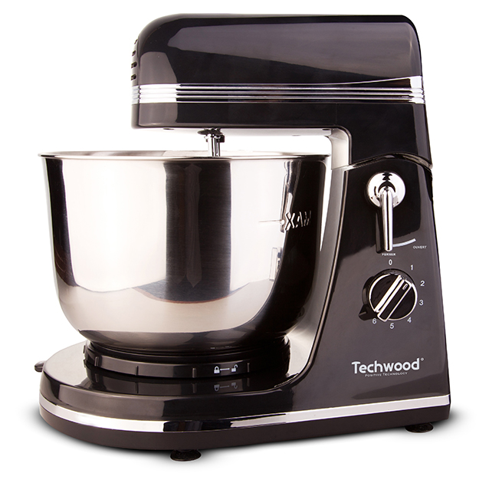
MISES EN GARDE IMPORTANTES
Cher utilisateur, avant la première utilisation, Lire la présente notice d’utilisation en respectant les consignes de sécurité et les Conseils d’utilisation. Aviser les utilisateurs potentiels de ces consignes.
Conservez là pour une utilisation ultérieure.
Déballer l’appareil en conservant tous les emballages.

- Lire attentivement le manuel d'instructions avant de vous servir de cet appareil.
- Conserver le présent manuel d’instructions.
- Vérifier que la tension de l’installation électrique correspond bien à celle indiquée sur l'appareil.
- Cet appareil est destiné, uniquement, à un usage ménager et utilisations semblables comme :
- Les cuisines du personnel, dans les magasins, les bureaux et autres lieux de travail.
- Les clients dans les hôtels, les motels et tout autre type d’environnement résidentiel.
- Un environnement de type :
• Maisons de ferme • Chambres d’hôtes.
- L’utiliser en suivant les indications de la notice.
- Ne jamais utiliser cet appareil à proximité des baignoires, des douches, des lavabos ou autres récipients contenant de l’eau.
- Ne jamais utiliser cet appareil à proximité de projections d’eau.
- Ne jamais utiliser cet appareil avec les mains mouillées ou humides.
- Si malencontreusement l’appareil est mouillé, retirer immédiatement la fiche de la prise de courant.
- Aviser les utilisateurs potentiels de ces consignes.
- Ne jamais laisser l'appareil sans surveillance lorsqu'il est en cours d'utilisation.
- L'appareil doit être utilisé conformément à sa destination. Aucune responsabilité ne saurait être engagée pour tout dommage, éventuellement, causé par une utilisation incorrecte ou une mauvaise manipulation.
- Cet appareil ne doit pas être utilisé par des enfants.
- Cet appareil peut être utilisé par des adultes, ayant, des capacités physiques, sensorielles ou mentales réduites, ou un manque d'expérience et de connaissances, si ils ont été formés et encadrés pour son utilisation, en toute sécurité et en comprenant les risques encourus.
- Nettoyage et entretien ne doivent pas être faits par des enfants.
- Cet appareil n’est pas un jouet, Il convient de surveiller les enfants pour s’assurer qu’ils ne jouent pas avec.
- Garder cet appareil et son cordon électrique, hors de portée des enfants.
- Afin de protéger les enfants, ne pas laisser traîner les emballages (sac en plastique, carton, polystyrène . . .) et ne jamais les laisser jouer avec les films en plastique :
IL Y A RISQUE D’ETOUFFEMENT.
- De temps à autre, vérifier le cordon d'alimentation électrique en recherchant d'éventuels dommages.
- Ne jamais plonger l’appareil dans l'eau ou dans un autre liquide, et ce, pour quelque raison que ce soit.
- Ne jamais mettre l’appareil dans un lave-vaisselle.
- Ne jamais installer l'appareil à proximité de surfaces chaudes.
- Ne pas se servir d'un appareil dont le cordon ou la fiche est endommagé(e), ou après qu’il ait connu un dysfonctionnement ou avoir été endommagé en quoi que ce soit.
- Si le câble d’alimentation électrique est endommagé, il doit être remplacé par le fabricant, son service après-vente ou des personnes de qualification similaire afin d’éviter tout danger.
- Installer toujours cet appareil dans un environnement sec. Ne pas utiliser ou laisser cet appareil, à l’extérieur quand il pleut.
- Ne jamais se servir d'accessoires non recommandés par le constructeur. Ceux-ci pourraient constituer un danger pour l'utilisateur et risqueraient d'endommager l'appareil.
- Ne jamais utiliser de cordon électrique ou connecteur autre que celui fourni avec l’appareil.
- Ne jamais déplacer l'appareil en le tirant par le cordon d'alimentation électrique et Veiller à ce que le cordon d'alimentation électrique ne puisse pas être coincé de quelque façon que ce soit.
- Ne pas enrouler le cordon d'alimentation électrique autour de l'appareil et ne pas le plier.
- Veiller à ce que le cordon d'alimentation électrique n'entre jamais en contact avec les parties chaudes de cet appareil.
- S’assurer que l'appareil a refroidi avant de le nettoyer et de le ranger.
- Ne jamais toucher les parties, de cet appareil, qui pourraient devenir très chaudes en utilisation, Risque de brûlures.
- Prendre garde que les parties chaudes de l'appareil n'entrent jamais en contact avec des matières inflammables, comme des rideaux, tissus, etc. pendant qu'il est en fonctionnement, car un incendie pourrait se déclencher.
- Cet appareil n'est pas destiné à être utilisé au moyen d'une minuterie externe ou d’un système de contrôle à distance.
- Veiller à toujours Poser l'appareil sur une surface plate et stable.
- Veiller à ne pas couvrir l'appareil et à ne rien poser dessus.
- Toujours retirer la fiche de la prise murale si l'appareil n'est pas utilisé.
- Lors de l’utilisation d’une rallonge, toujours s’assurer que le câble est entièrement déroulé du dévidoir.
- Utiliser uniquement des rallonges approuvées CE. La puissance admissible doit être au minimum de 16A, 250V, 3000W.
- Un Mauvais fonctionnement et l'utilisation incorrecte peuvent endommager l'appareil et causer des blessures à l'utilisateur.
- Cet appareil est conforme aux normes en vigueur, relatives à ce type de produit.
- L’appareil ne doit pas être utilisé, s’il est tombé ou, s’il présente des signes visibles de dommages ou s’il fuit.
- En ce qui concerne les instructions de nettoyage de l’appareil, se référer au paragraphe ci-après de la notice.
- Cet appareil est destiné exclusivement à un usage domestique.

(*)Personne compétente qualifiée : technicien du service après-vente du constructeur ou de l'importateur ou toute personne qualifiée, habilitée et compétente pour effectuer ce type de réparation.

MISE EN GARDE PARTICULIERE POUR LES ROBOTS

Attention !
- Toujours débrancher le câble d'alimentation du réseau électrique si on le laisse sans surveillance et avant toute opération de nettoyage, de maintenance et de montage d'accessoires.
- Arrêter l'appareil et le déconnecter de l’alimentation avant de changer les accessoires ou d'approcher les parties qui sont mobiles lors du fonctionnement.
- Des blessures potentielles peuvent survenir lors d'une mauvaise utilisation.
- Des précautions doivent être prises lors de la manipulation des couteaux affûtés, lorsqu’on vide le bol et lors du nettoyage
- En ce qui concerne les instructions pour le nettoyage des surfaces en contact avec de la nourriture ou de l'huile, merci de se référer au paragraphe «nettoyage» dans le manuel.
- En ce qui concerne les instructions pour l'utilisation d'accessoires, temps de fonctionnement et les paramètres de vitesse, se reporter aux paragraphes ci-dessous.

INFORMATIONS GENERALES

Le symbole «LIVRE OUVERT» signifie une recommandation de lire des choses importantes contenues dans la notice.


Le symbole «POUBELLE» barrée, sigle DEEE (Déchet d’Equipement Electrique et Electronique) signifie, qu’en fin de vie, il ne doit pas être jeté aux déchets ménagers, mais déposé au centre de tri de la localité. La valorisation des déchets permet de contribuer à préserver notre environnement.
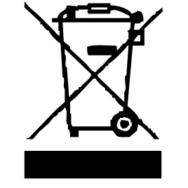

Le symbole "marquage CE" est la garantie du respect des Normes Européennes harmonisées, facultatives, qui traduisent les exigences essentielles en spécifications techniques. Ces normes ne sont pas obligatoires mais sont garantes de la conformité aux exigences essentielles.


Le symbole « VERRE/FOURCHETTE » signifie que l’appareil est compatible et peut entrer en contact avec les denrées alimentaires.

Le symbole ROHS (Restriction of use of certain Hazardous Substances) relative à la protection de l’environnement certifie que pour chacune des 5 substances dangereuses • mercure • plomb •chrome hexavalent • produits de protection contre les flammes PBB et PBDE, La concentration maximale est égale ou inférieure à 0,1% du poids du matériau homogène, et 0,01% pour la 6ème • le cadmium.

Le symbole « DOUBLE CARRÉ » signifie une double isolation. A la fois une isolation principale et une isolation supplémentaire. Cet appareil ne nécessite aucun raccordement de la masse à un conducteur de protection mis à la terre. Les matériels à double isolation sont dits de classe II.

Le symbole « TRIMAN » indique que le consommateur est invité à se défaire du produit dans le cadre d’une collecte séparée (par exemple la poubelle de tri, la déchetterie, le point d’apport volontaire).


Pour plus d’information : http://www.quefairedemesdechets.fr
CONNAITRE SON APPAREIL

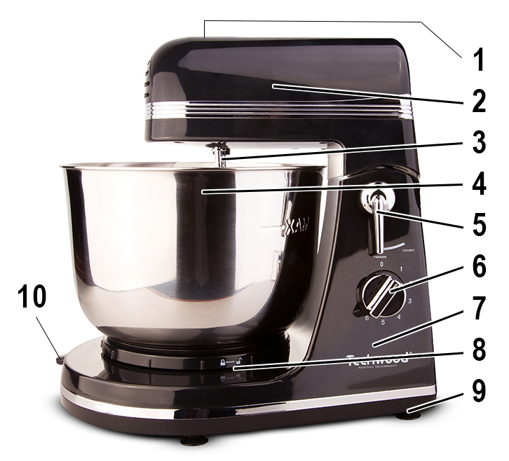

- Bouton d’éjection des accessoires
- Partie relevable de l’appareil
- Axe de fixation des accessoires
- Bol inox rotatif de 3,5L
- Bouton de dé/verrouillage.
Permet de relever la partie
haute du robot
- Sélecteur de vitesses
- Base de l’appareil.
- Verrouillage du bol
- Pieds antidérapants
- Réglage Gauche/Droite du bol

AVANT LA PREMIÈRE UTILISATION

- Placer le mélangeur sur une surface plane et sèche comme une paillasse.
- S’assurer que le cordon d'alimentation est débranché et que le sélecteur de vitesse est en position ‘0’.
- Retirer tout matériau d'emballage et étiquettes.
- Retirer le bol et les accessoires.
- Laver les accessoires à l'eau chaude savonneuse avec une éponge.
- Rincer et sécher soigneusement.
(ces pièces peuvent être aussi mises dans le lave-vaisselle)

MISE EN PLACE

- Dérouler complètement le cordon secteur.
- Vérifier que la tension en vigueur dans le pays où vous êtes correspond à celle indiquée sur l’appareil.
- Brancher l’appareil dans une prise de courant en bon état, (reliée à la terre si l’appareil est de classe I), pour éviter tout danger.
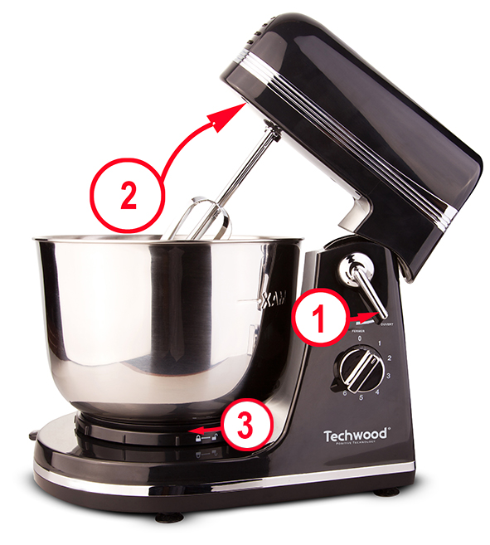
- Débrancher le câble d'alimentation du réseau électrique avant toute opération de nettoyage de maintenance et de montage d'accessoires.
- Ne modifier en aucun cas l’appareil.

Appuyer sur le bouton de déverrouillage
du bloc moteur (1) et déplacez-le vers
la droite pour ouvrir le verrouillage.
Relever (2) la partie haute du robot

Placer le bol sur sa base et tourner
dans le sens horaire (3) (sens des aiguilles
d'une montre ) pour le fixer sur son support.
Insérer les crochets à pâte ou les fouets,
selon votre choix.

Sur les crochets et fouets sont inscrites les lettres «L» et «R». L’appareil étant face à vous, les crochets ou fouets avec la lettre "L" se fixent à gauche et ceux avec un "R" à droite.
Le bouton d’éjection des fouets et crochets se situe sur le dessus de la partie haute.
Enfoncer les fouets ou crochets jusqu’au clic, pour qu’ils soient correctement fixés.
Brancher l’appareil au secteur, en veillant à ce que le sélecteur de vitesse soit
réglé sur 0.
Placer les ingrédients dans le bol et sélectionner une vitesse de 0 à 6.
0 indiquant que l’appareil est arrêté et 6 étant la vitesse maximale.
Pour ajouter des ingrédients lorsque le robot culinaire est en marche, réduire la vitesse à 1 et pousser le levier de réglage vers le bas et
Vers la droite ou la gauche, (selon la position de départ du réglage). Le bol changera de position et permettra d’ajouter les ingrédients.
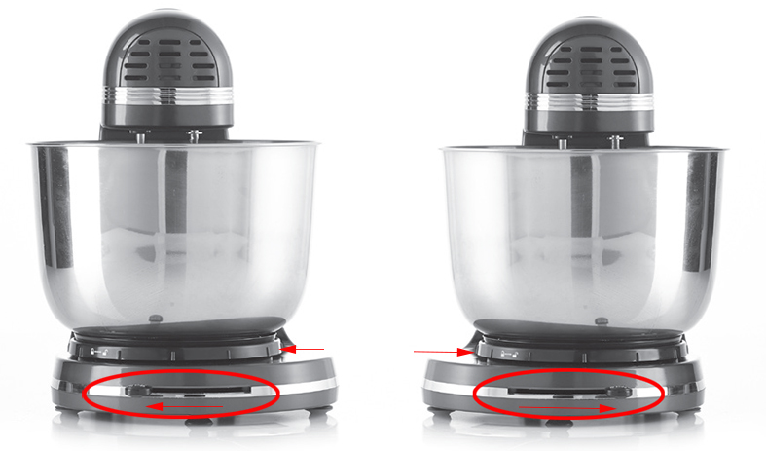

Si nécessaire, arrêter l'appareil et utiliser une spatule pour ramener les ingrédients au centre du bol.
Après recentrage des ingrédients, relancer l’appareil.
Une fois satisfait de la préparation culinaire, replacer le sélecteur de vitesse sur 0 pour arrêter l’appareil et le débrancher.
Appuyer sur le bouton d'éjection (sur le dessus de l’appareil) pour retirer les accessoires. (fouets ou crochets à pâte).
Note : Ne jamais appuyer sur ce bouton pendant le fonctionnement de l'appareil.

Guide d’utilisation d'accessoires

Le guide ci-dessous propose des paramètres de vitesse.
Commencer à la vitesse MIN et ensuite augmenter la vitesse conformément à la recette.
Ce tableau est fourni à titre indicatif. Faire sa propre expérience pour affiner les réglages.

Accessoires | PHOTO | Vitesse | Temps | Capacité
Crochet Pétrin | 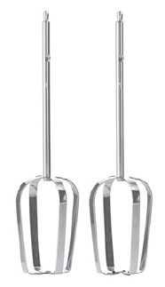 | 1-2 | 30 sec à Vitesse 1  3-5 min à Vitesse 3 | 600 g de farine et  300 ml d’eau
Fouet | 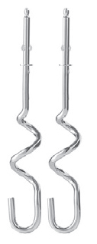 | 5-6 | 5-7min | De 3 à 10 blanc d’œufs

UTILISATION

Mettre tous les ingrédients liquides dans le bol, puis ajouter les ingrédients solides. Rester toujours près de l’appareil lors de l'utilisation.
Ajouter les ingrédients sur les bords du bol et pas directement au centre. Attention à l’accessoire tournant.
Commencer à basse vitesse jusqu'à ce que les ingrédients soient bien mélangés. Cela permettra de réduire le risque d'éclaboussures. Augmenter la vitesse lorsque le mélange a épaissi.

Quand vous préparez des gâteaux, utiliser les vitesses 1/2 pour la basse vitesse, la vitesse 3/4 pour la vitesse moyenne, et la vitesse 5/6 pour la grande vitesse.
Pour obtenir les meilleurs résultats, les mélanges doivent être traitées en respectant le temps indiqué dans les recettes.
Pour le mélange de types pâtes fines choisir la vitesse moyenne.
Arrêter régulièrement l’appareil pour nettoyer les côtés à l'aide d'une spatule en caoutchouc.
La pâte brisée est l'une des pates les plus épaisses, mais il est possible de la mélanger plus facilement en :
• Ajoutant du beurre ou de la margarine à température ambiante
• Ajoutant ingrédient par ingrédient tout en mélangeant les ingrédients
• Ajoutant une tasse de farine à la fois
Note : Si le mélange de la pâte est difficile, augmenter la vitesse.
Si, par erreur, quelque chose se coince dans le pétrin, ou, si le moteur s'arrête, éteindre l’appareil et retirer la prise de courant.
Pour résoudre le problème réduire la quantité dans le bol. Laisser le moteur refroidir pendant 5 minutes avant de redémarrer l’appareil.
Notes : Utiliser le fouet pour fouetter les blancs d'œufs ou la crème. Le fouet n'est pas adapté pour les mélanges épais tels que pâte et purée de pommes de terre.
Un batteur à main est recommandé pour de plus petites quantités
L’appareil peut fouetter au minimum de 3 blancs d'œufs avec 1 tasse de crème. Le fouet est plus efficace lorsqu’il est complètement immergé dans le liquide.

Les blancs d'œufs
Mettre les blancs d'œufs dans le bol nettoyé et sec.
Fixer le bol sur le support et fouetter les blancs d'œufs.
Note : Éviter les projections, en augmentant progressivement la vitesse.
Consulter le guide ci-dessous.

Quantité Vitesse Temps
3-6 œufs blancs 6 - MAX 2min
8-10 œufs blancs 5 - 6 2min
Les blancs d'œufs fouettés montent rapidement. Garder un œil sur les blancs d'œufs pour éviter de les fouetter trop longtemps.

Crème fouettée
Verser la crème froide dans le bol refroidi. Placer le bol sur son support et fixer les fouets sur l’appareil. Éviter les projections en augmentant progressivement la vitesse jusqu'à la vitesse désirée.

Quantité Vitesse Temps
1 tasse 5-6 1min
½ litre 6-MAX 1min
Fouetter rapidement la crème et Garder un œil sur la préparation.

EXEMPLES D’UTILISATION

Fouets
Battre des blanc œufs en neige
Mettre 8 blancs d’œufs dans le bol et battre avec les fouets à la Vitesse 6.

Battre de la crème
Mettre 600g de crème dans le bol et battre avec les fouets à vitesse 4.

Crochet Pétrin
Pâte à pain
Mettre 500g de farine de blé, 30cl d’eau tiède, 30g de levure et 15g de sel dans le bol et battre avec les fouets à vitesse 4. Pétrir jusqu’à obtenir une boule lisse.

NETTOYAGE ET ENTRETIEN

- Toujours arrêter, débrancher l’appareil et le laisser refroidir avant de le nettoyer.
- Nettoyer l’extérieur de l’appareil avec une éponge ou un linge légèrement humide.
- Les parties (amovibles), en contact avec la nourriture comme : plaque de cuisson Bol, Fourchette, Spatule etc. ; peuvent être nettoyées dans de l’eau chaude avec une éponge et du liquide vaisselle ou lavées au lave-vaisselle.
- Ne jamais plonger l’appareil dans l’eau ou tout autre liquide !
- Ne jamais utiliser produits abrasifs, de brosse métallique ou autre objet coupant.

3. Tourner le bol dans le sens antihoraire jusqu'à ce qu'il se détache de la base.
4. Laver le bol à mélanger et les batteurs ou fouets dans de l'eau chaude
savonneuse. (ou au lave-vaisselle).

RANGEMENT

- S’assurer que l'appareil est complètement refroidi et sec.
- Ne pas enrouler le cordon électrique autour de l'appareil, car cela peut l’endommager.
- Garder l'appareil dans un endroit frais et sec, hors d’accès des enfants.

GARANTIE

Avant d’être livrés, tous nos produits sont soumis à un contrôle rigoureux.
Cet appareil est garanti 24 mois à partir de la date d’achat par le consommateur.
Les justificatifs de garantie sont :
• la facture et
• le bon de garantie (situé sur le côté ou le fond de la boite) tamponné et rempli.
Sans ces justificatifs, aucun remplacement gratuit, ni aucune réparation gratuite, ne peut être effectué.
Pendant la durée de la garantie, nous prenons en charge, gratuitement, les défauts de l’appareil ou des accessoires, découlant d’un vice de matériaux ou de fabrication par réparation ou, remplacement.
Les prestations dans le cadre de la garantie n’entraînent aucune prorogation de la durée de garantie et ne donne pas droit à une nouvelle garantie !
En cas de recours à la garantie, rapporter l’appareil complet à votre revendeur,
dans son emballage d‘origine, accompagné de la preuve d‘achat.
Les défauts sur les accessoires ou les pièces d’usure (par exemple : les charbons de moteurs, crochets, courroies d’entraînement, télécommande de rechange, brosses à dents de rechange, lames de scies etc.) ainsi que le nettoyage, l’entretien ou le remplacement de pièces d’usure ne sont pas garantis et sont donc payants !
En cas d’intervention étrangère, la garantie devient caduque.
Après écoulement de la durée de garantie, les réparations peuvent être effectuées, contre paiement, par le commerce spécialisé ou un service de réparation.
En cas d’intervention étrangère, la garantie devient caduque.

CARACTÉRISTIQUES TECHNIQUES

Alimentation 220-240V~ 50/60Hz
Puissance 300W
Norme Classe II
Capacité du bol 3,5L
Fabriqué en RPC

Les caractéristiques peuvent changer sans avis préalable

ATTENTION : En cas de panne, ne pas ouvrir le boîtier mais faire appel à un technicien qualifié pour les réparations.

Cet appareil satisfait aux directives CE, il a été contrôlé d’après toutes les directives européennes, actuelles, applicables, comme : la compatibilité électromagnétique (EMC) et la basse tension (LVD).

Cet appareil a été conçu et fabriqué en respect des dernières réglementations et prescriptions techniques, en matière de sécurité.

Produit importé par Sotech International
" LE PERIPOLE " N°A-107
33, Avenue du Marechal de Lattre de Tassigny
94120 Fontenay sous-bois - France

